Рељеф

Рељеф чине сва узвишења, удубљења, равнине и неравнине на површини Земље.

Планине су узвишења на површини Земље преко 500 метара надморске висине.

Свака тачка на површини Земље има своју надморску висину.

Надморска висина представља вертикално растојање од нивоа мора до неке тачке на копну. 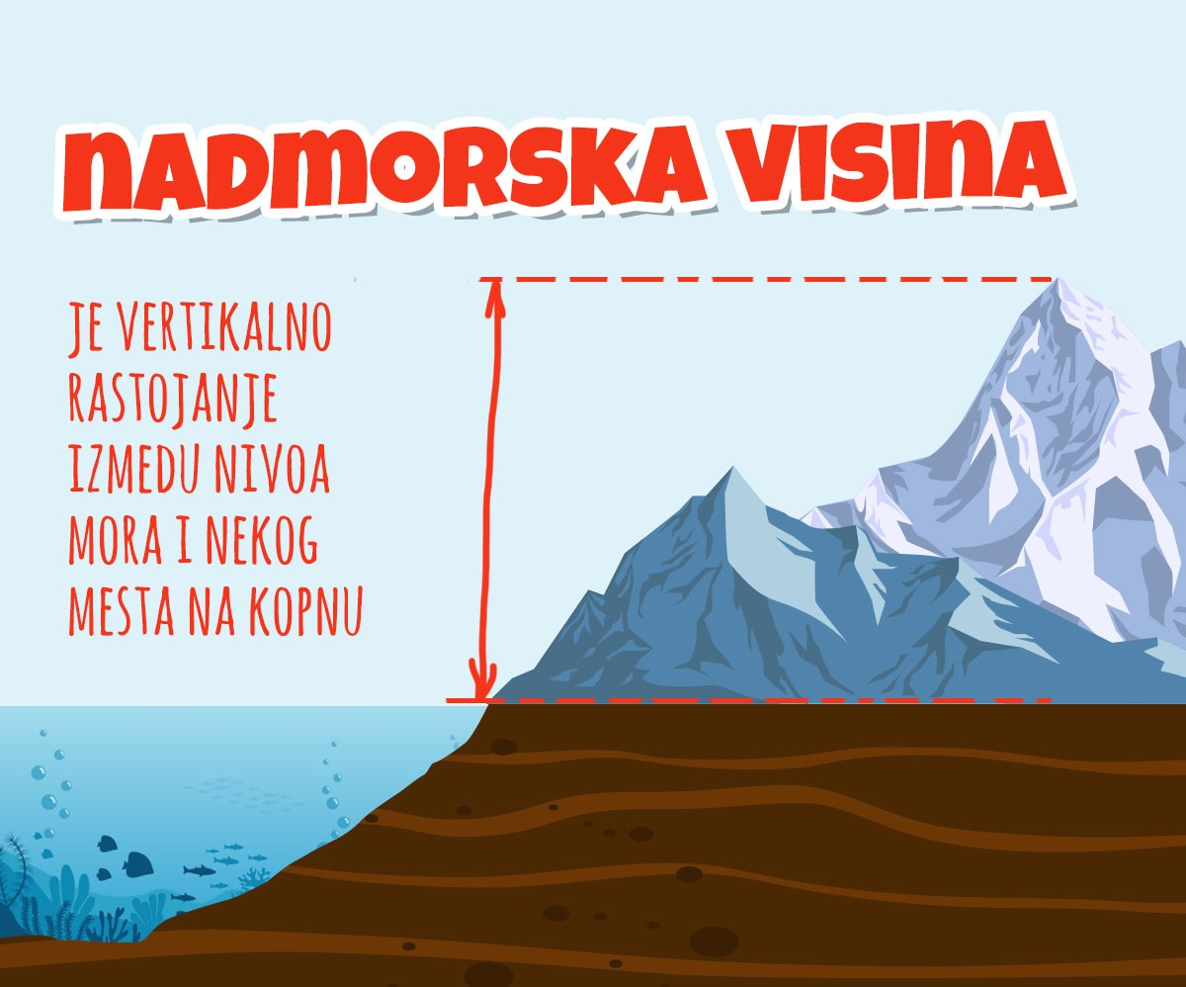

Релативна висина је разлика између две надморске висине.

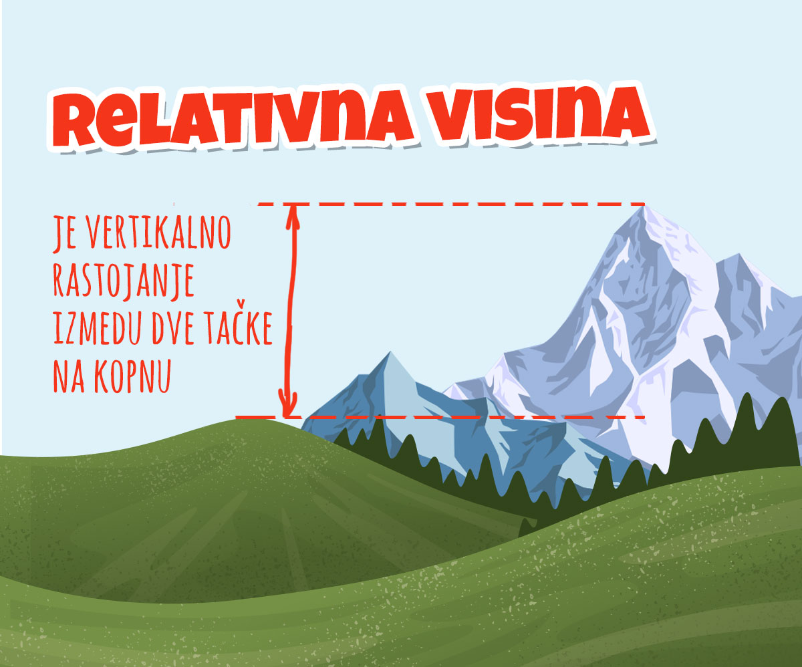

Планине се према надморској висини деле на:
- Ниске које су високе од 500 - 1000 м
- Средње које су висине од 1000 – 2000 м
- Високе које су висине преко 2000 м

Низије су пространи и уравњени делови Земљине површине до 200 м надморске висине.

Настанак планина

Планине најчешће настају због кретања литосферних плоча при чему долази до раседања и набирања Земљине коре.

Планине се према постанку деле на младе веначне и старе громадне.

Младе веначне планине настају набирањем слојева Земљине коре. До набирања долази због померања листосферних плоча.
Неке од младих веначних планина су Хималаји, Каракорум, Памир у Азији, Атлас у Африци, Алпи, Динариди, Карпати у Европи, Анди у Јужној Америци, Стеновните планине у Северној Америци.

Старе громадне планине настају вертикалним померањем Земљине коре.

Познатије старе громадне планине су Олимп, Родопи, Шварцвалд у Европи, Апалачи у Северној Америци, Гвајанске планине у Јужној Америци.

Вулканске планине најчешће настају на местима где се додирују литосферне плоче избијањем магме из Земљине унутрашњости.

Познатије вулканске планине су Килиманџаро у Африци, Везув и Етна у Европи, Фуџи у Азији...

Обликовање рељефа дејством воде и ветра

Спољашње силе су топлота Сунца, вода и ветар и оне обликују рељеф Земљине површине.
Спољашње силе обликују рељеф Земљине површине кроз ерозију и акумулацију.
Ерозија је процес разарања и одношења стеновитог материјала са површине Земље.
Акумулација је таложење и нагомилавање материјала.

Током ерозије ставарају се ерозивни облици, а током акумулације стварају се акумулативни облици рељефа.

Врсте ерозије су:

- Речна ерозија код које река обликује рељеф и ствара ерозивне и акумулативне облике у рељефу.
  - Ерозивни облици су речно корито, речна долина
  - Акумулативни облици су речне аде, алувијалне равни, речне делте

- Разарање и распадање стена могу изазвати различити процеси. Механичко распадање стена настаје у топлим пустињама или високим планинским пределима због великих разлика у дневним температурама ваздуха.
- Стене се на топлоти шире, а на хладноћи слупљају Услед наизменичног ширења и скупљања стене пуцају, дробе се и уситњавају.

- Абразија је процес обликовања рељефа радом морских таласа.
Абразивни облици рељефа су клиф (ветикални одсек), пешчана плажа-жало.

- Ледничка ерозија је процес при коме ледници (велике реке леда) обликују рељеф и ставарају ледничке облике рељефа.
  - Цирк је тањирасто удубљење на високим планинама где се накупља снег и лед и где настаје ледник.
  - Леднички валов је удубљење кроз које тече ледник низ планину. Као што река има речно корито тако и ледник има леднички валов.
  - Моренски материјал чини материјал који ледник откида са дна или страна ледничког валова.
- Крашка ерозија је процес при коме вода раствара кречњачку стену и ствара крашке облике рељефа.
  - Пећине су облици које ствара крашка ерозија
  - Јаме такође ствара крашка ерозија
- Еолска ерозија је процес при коме ветар обликује рељеф. Обликовање рељефа радом ветра најизраженије је у пешчаним пустињама. Облик који је карактеристичан за пустиње, а које ствара ветар, су пешчана узвишења која зовемо дине.

Ваздушни омотач Земље

Ваздушни омотач Земље се зове атмосфера.
Атмосфера је смеша гасова у којој највише има азота и кисеоника, а мали део чине остали гасови. Азота има око 78%, кисеоника око 21%, а осталих гасова 1%.

Атмосфера нас штити од претераног загревања и хлађења, штити нас од штетног зрачења Сунца и удара метеорита.
У атмосфери настају ветрови и кружи вода у природи.
Атмосфера се не загрева од директног Сунчевог зрачења, већ Сунчеви зраци прво загревају површину Земље а онда површина Земље загрева атмосферу.

Атмосфера је извор кисеоника који нам је потребан за дисање. Човек и копнене животиње удишу кисеоник, а издишу угљен диоксид.
Зелене биљке у процесу фотосинтезе из ваздуха узимају угљен диоксид, а ослобађају кисеоник.

